新 书 推 荐

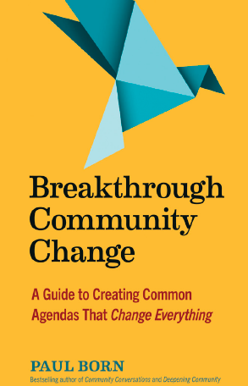
中文书名：《突破性社区变革：创建改变一切的共同议程 》
英文书名：Breakthrough Community Change: A Guide to Creating Common Agendas That Change Everything
作 者：Paul Born
出 版 社：Berrett-Koehler Publishers
代理公司：ANA/ Susan Xia
页 数：240 页
出版时间：2023年4月
代理地区：中国大陆、台湾
审读资料：电子稿
类 型：经管

内容简介：

社区参与专家展示读者如何识别他们社区中的资产，并召集人们一起通过集体产生影响，应对深层次的挑战。

我们中的许多人对种族主义、贫困和气候变化等问题感到不安，但要从根本上解决这些复杂的问题，需要集体的努力。《突破性社区变革》提供了一种行之有效的方法，将来自商界、服务组织和政府的领导者联合起来，与那些对问题有切身体验的人一起工作。

读者将学习如何创建一个社区计划，衡量影响，并让每个人都参与到这个过程中。作为一本全面的手册，该书还包括一些主题，如为大变革筹集资金，以及主持社区对话。作者保罗-博恩是塔玛拉克研究所的主席，他的工作为降低缅因州的癌症发病率、改善佛罗里达州年轻人的心理健康、减少爱荷华州和加拿大整个国家的贫困做出了贡献，正如2019年4月4日《纽约时报》（ New York Times）大卫·布鲁克斯（David Brooks）的专栏中所描述的那样。这本书以一种易懂和可行的形式，将博恩教练经验传递给每个人。

人们渴望改变，他们希望生活在安全和公平的社区中。这本书将有助于使之成为可能。

作者简介：

保罗·博恩（Paul Born）是一位全球领袖，也是一位在社区问题上屡获殊荣的作家。他是拥有4万名成员的学习社区塔玛拉克研究所(Tamarack Institute)的共同创始人和联合首席执行官。他也是“活力社区”(Vibrant Communities)的创始人和主管，活力社区是一个整体社区变革运动，由四部分组成：社区结束贫困、社区深化社城市、社区建设青年未来，和社区促进气候转变。他对集体影响和社区参与有深入的了解。

谢谢您的阅读！
请将反馈信息发至：夏蕊（Susan Xia）
安德鲁·纳伯格联合国际有限公司北京代表处
北京市海淀区中关村大街甲59号中国人民大学文化大厦1705室
邮编：100872
电话：13581679124
传真：010-82504200
Email：susan@nurnberg.com.cn
网址：http://www.nurnberg.com.cn
微博：http://weibo.com/nurnberg
豆瓣小站：http://site.douban.com/110577/

